Rodekoolstamppot
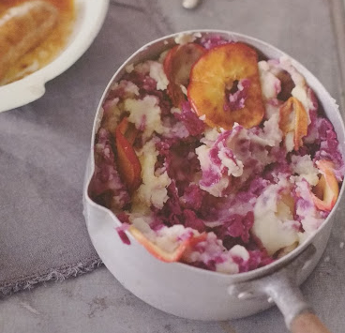
- 750 gram aardappels
- 50 gr boter
- 2 à 3 appels in plakjes
- 50 ml rode port of sinaasappelsap o.i.d.
- 100 gram gedroogde cranberries
- 1 grote pot rode kool zonder appel
- 75 ml melk
- zout en peper

Bereidingswijze
- Kook de aardappelen en stamp fijn
- Voeg de warme melk toe aan de aardappelpuree en roer goed door. Eventueel ook wat boter toevoegen. Breng op smaak met peper en zout
- Schil 2 appels en snijd in plakjes
- Bak de appelplakjes
- Schil en snijd 1 appel in stukjes. Deze wordt op het laatst door de warme stamppot geschept
- Laat de rode kool uitlekken
- Kook de cranberries 10 minuten op laag vuur in het sinaasappelvocht en de port
- Roer de rode kool door de puree
- Serveer met worstjes of gehaktballetjes

- Aardappels schillen en koken, niet te lang.

- Klokhuis met appelboor uit appels halen

- Appel in plakjes snijden

- Helft boter smelten en appelplakjes bakken

- Rode kool uit laten lekken en vocht bewaren.

- Granberries met vocht van rode kool en port 10 minuten op laag vuur laten wellen.

- Aardappels afgieten en droogstomen.

- Met melk en boter puree maken.

- Rode kool er door roeren.

- Op smaak maken met peper en zout.
- opdienen met appeltjes en portsaus.

